Pressmeddelande
Den 19 september 2014

Skräpiga stränder efter varm sommar

Den långa sommaren verkar inte bara slagit värmerekord, utan även i mängden skräp på stränderna. Den nationella satsningen Städa Strand har hittills i år redan plockat upp 60 ton skräp. I helgen fortsätter arbetet då över tusen ungdomar från idrottsföreningar runt om i landet ger sig ut för att samla in sommarens skräp på Strandens Dag.

Bakom Städa Strand står Coca-Cola i Sverige och idrottens miljöorganisation Städa Sverige. Nu i helgen genomförs en nationell kraftsamling för att plocka upp så mycket skräp som möjligt efter sommaren. Över tusen idrottsungdomar i Sverige kommer under Strandens Dag på lördag göra en insats för miljön.

– Ungdomarna har redan plockat upp 60 ton skräp fram tills nu så det ser ut att bli rekord, minst 70 ton innan säsongen är slut. Skrämmande siffror, men samtidigt fantastiskt att ungdomarna kan vara en del av lösningen, säger Mats Wesslén, vd på Städa Sverige.
Strandens Dag är den största internationella insatsen som görs för att minska marin nedskräpning. Ungdomar och frivilliga över hela världen kommer på samma dag ge sig ut för att samla in skräp på stränderna. Förra året deltog över en halv miljon frivilliga som tillsammans samlade in över fem miljoner ton skräp. På lördag deltar 80 föreningar i Sverige som plockar upp skräp från 150 stränder.

– Trots stor miljömedvetenhet är det många som inte ser konsekvenserna av att slänga skräp i naturen. Mycket av det skräp vi lämner efter oss på stranden hamnar förr eller senare i havet där det påverkar livet under flera år framöver. Genom att engagera ungdomar hoppas vi att på sikt förändra attityden till nedskräpning, säger Peter Bodor informationsdirektör på
Coca-Cola i Sverige.

Städa Strand är ett långsiktigt projekt som genomförs för femte året i rad. Under dessa år har nästan 20 000 ungdomar engagerats som tillsammans plockat upp 286 ton skräp. I år går projektet mot ett rekord i mängden skräp som samlats in, men även i hur många ungdomar som engagerat sig. Innan året är slut kommer 5 000 ungdomar ha varit ute och städat, vilket innebär att fler stränder än tidigare har kunnat städas. Målet i år är runt 400 stränder.

Fördelning av skräpet i antal enheter som samlades in
under Städa Strand 2013:
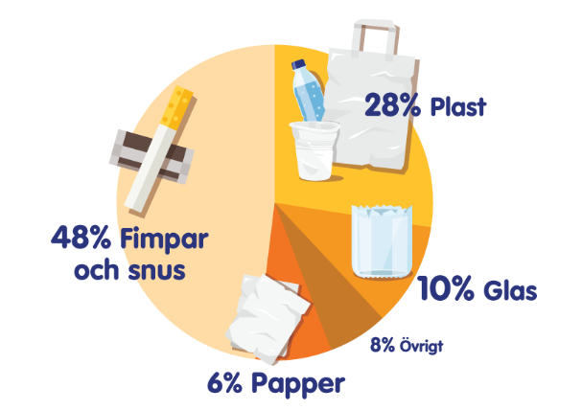

För mer information
Coca-Cola Enterprises Sverige:
Anne Lindfeldt
Presschef
Tel: 070-648 71 24
alindfeldt@cokecce.com
www.cceansvar.se
Städa Sverige:
Mats Wesslén
VD
Tel: 070-588 49 88
mats.wesslen@stadasverige.se
www.stadasverige.se

Om Coca-Cola
Coca-Cola Enterprises Sverige AB producerar, distribuerar och säljer icke alkoholhaltiga drycker på den svenska marknaden. Några av varumärkena är Coca-Cola, Fanta, Sprite, MER, Bonaqua Silver, Powerade, Minute Maid och Glacéau. Cirka 800 personer arbetar på Coca-Cola Enterprises i Sverige, varav cirka 600 på huvudkontoret i Jordbro utanför Stockholm. Här produceras cirka en miljon liter dryck varje dag. I Sverige lanserades Coca-Cola 1953. För ytterligare information besök gärna www.cceansvar.se.

Om Städa Sverige
Städa Sverige är en av idrottsrörelsen helägd organisation, landets mest framgångsrika i operativa termer. Organisationen har i över 20 år engagerat en halv miljon ungdomar inom idrotten i att städa olika delar av den svenska miljön och totalt samlat in 2 miljoner säckar skräp på en sträcka motsvarande nio varv runt jorden. Detta har sedan starten genererat cirka 200 miljoner kronor till idrottsrörelsen.

